МБОУ «Школа-интернат №4 для обучающихся с ограниченными возможностями здоровья» г. Перми

Принято Педагогическим советом  Протокол № 1 от 30 августа 2017 г. | Утверждено  Приказ № 142/1 от 01.09.2017 г.

Рабочая программа
КСК
«Радуга красок»
На 2017-2018 учебный год

Составитель:
Воспитатель, учитель – логопед
Анфалова Вера Владимировна,

СОДЕРЖАНИЕ

Пояснительная записка
Перспективный план занятий
Список использованной литературы

"В творчестве нет правильного пути, нет неправильного пути, есть только свой собственный путь"

Пояснительная записка

Изобразительное творчество является одним из древнейших направлений искусства. Каждый ребенок рождается художником. Нужно только помочь ему разбудить в себе творческие способности, открыть его сердце добру и красоте, помочь осознать свое место и назначение в этом прекрасном мире.
Основной целью современной системы дополнительного образования является воспитание и развитие личности ребенка. Изобразительное искусство располагает многообразием материалов и техник. Проанализировав авторские разработки, различные материалы, а также передовой опыт работы с детьми, накопленный на современном этапе отечественными и зарубежными педагогами-практиками, я заинтересовалась возможностью применения нетрадиционных приемов изобразительной деятельности в работе с младшими школьниками со сложной структурой дефекта для развития воображения, творческого мышления и творческой активности. Отметила для себя некоторые преимущества перед традиционными техниками рисования. В частности, нетрадиционные техники рисования демонстрируют необычные сочетания материалов и инструментов. Становление художественного образа у младших школьников со сложной структурой дефекта происходит на основе практического интереса в развивающей деятельности. Рисование необычными материалами, оригинальными техниками позволяет детям ощутить незабываемые положительные эмоции. Нетрадиционное рисование доставляет детям множество положительных эмоций, раскрывает новые возможности использования хорошо знакомых им предметов в качестве художественных материалов, удивляет своей непредсказуемостью. Оригинальное рисование без кисточки и карандаша расковывает ребенка, позволяет почувствовать краски, их характер, настроение. Незаметно для себя дети учатся наблюдать, думать, фантазировать.
Актуальность
Из многолетнего опыта работы с детьми по развитию художественно творческих способностей в рисовании стало понятно, что стандартных наборов изобразительных материалов и способов передачи информации недостаточно для детей с ограниченными возможностями. Их уровень умственного развития и потенциал не всегда позволяет им выполнить ту или иную работу, связанную, например, с необходимостью провести чёткую линию, нарисовать конкретное изображение им бывает достаточно сложно. В связи с этим, нетрадиционные техники рисования дают толчок к развитию детского интеллекта, активизируют творческую активность детей, учат мыслить нестандартно.
Ещё одна особенность программы –она раскрывает возможность использования хорошо знакомых ребятам бытовых предметов в качестве оригинальных художественных материалов, удивляет своей непредсказуемостью.
Все дети, участники программы, имеют тяжёлые нарушения речи. Некоторые техники, например, кляксография позволяет закрепить навык плавного речевого выдоха, что является обязательным упражнением при таких заболеваниях, как например, стёртая дизартрия.
Все занятия в разработанной мной программе носят творческий характер.
Новизной и отличительной особенностью программы «Радуга красок » по нетрадиционным техникам рисования является то, что она имеет инновационный характер. В системе работы используются нетрадиционные методы и способы развития детского художественного творчества. Используются самодельные инструменты, природные и бросовые для нетрадиционного рисования. Нетрадиционное рисование доставляет детям множество положительных эмоций, Педагог должен пробудить в каждом ребенке веру в его творческие способности, индивидуальность, неповторимость, веру в то, что он пришел в этот мир творить добро и красоту, приносить людям радость.
Цель:
Ознакомление и обучение младших школьников со сложной структурой дефекта с некоторыми технологиями нетрадиционного рисования (рисование ладошками, мятой бумагой, оттиском и т.д.)
Задачи:
- Создать все необходимые условия для реализации поставленной цели.
- Создать условия для развития речевой активности
- Познакомить с различными способами и приемами нетрадиционных техник рисования с использованием различных изобразительных материалов.
- Приобщить к миру прекрасного через совместную творческую деятельность с педагогом и друг с другом.
- Отслеживать динамику развития творческих способностей и развитие изобразительных навыков ребенка.
Виды и техники нетрадиционного рисования
Учитывая возрастные особенности младших школьников со сложной структурой дефекта для нетрадиционного рисования, рекомендуется использовать особенные техники и приемы.
Так, для детей младшего школьного возраста со сложной структурой дефекта при рисовании уместно использовать технику «рисование руками» (ладонью, ребром ладони, кулаком, пальцами), оттиск печатями из картофеля, тычок жесткой полусухой кистью,печать поролоном; печать пробками; отпечатки листьев; рисование ватными палочками; волшебные веревочки (ниткография).
В дальнейшем дети могут освоить еще более трудные методы и техники:
- рисование песком;
- рисование мыльными пузырями;
- рисование мятой бумагой;
- кляксография с трубочкой;
- печать по трафарету;
- монотипия предметная;
- кляксография обычная;
- пластилинография
Методы проведения занятия:
- словесные (беседа, художественное слово, загадки, напоминание о последовательности работы, совет);
- наглядные
-практические
-игровые
Используемые методы
– дают возможность почувствовать многоцветное изображение предметов, что влияет на полноту восприятия окружающего мира;
– формируют эмоционально – положительное отношение к самому процессу рисования;
– способствуют более эффективному развитию воображения, восприятия и, как следствие, познавательных способностей.
Методические рекомендации
Организуя занятия по нетрадиционному рисованию, важно помнить, что для успешного овладения детьми умениями и навыками необходимо учитывать возрастные и индивидуальные особенности детей, их желания и интересы. С приобретением и закреплением навыков работы с определённой технике у ребёнка расширяется содержание, усложняются элементы, форма бумаги, выделяются новые средства выразительности.
Режим занятий
Занятия будут проходить в Iчетверти в 8 «г» классе (дети с интеллектуальными нарушениями), вIIчетверти в 1 «г» (дети с ЗПР, 2 год обучения), в III1 «д» (дети со сложной структурой дефекта), в IV четверти 4 «д» класс (дети с интеллектуальными нарушениями). Количество занятий: 1 занятие в неделю, 8 занятий в четверть. Длительность занятия
-45 мин
Форма занятий - тематическая совместная деятельность педагога и ребенка в форме кружковой работы, самостоятельная работа ребёнка.
Ожидаемый результат
В конце полугодия, года реализации дополнительной образовательной программы предполагаетсяучастие в итоговой выставке детских работ с коллективными работами, выполненными с использованием различных техник нетрадиционного рисования (результат – продукт).
Результат – эффект – осуществить самостоятельный выбор каждого учащегося понравившейся техники для изготовления коллективных работ.
Посредством данной программы педагог получит возможность более эффективно решать задачи воспитания и обучения детей младшего школьного возрастасо сложной структурой дефекта. Так как представленный материал способствует:
- развитию речевой активности, расширению словарного запаса.
- развитию мелкой моторики рук.закрепление навыка взаимодействовать друг с другом.
- формирование навыков трудовой деятельности.
- активность и самостоятельность детей в изодеятельности.
- умение передавать в работах свои чувства с помощью различных средств выразительности.
Реализация программы поможет детям творчески подходить к видению мира, который изображают, и использовать для самовыражения любые доступные средства.
Перспективный план занятий «Радуга красок»
Перспективный план охватывает несколько техник нетрадиционного рисования. Он является приблизительным, т.к. в процессе работы некоторые технологии могут оказаться лёгкими для выполнения, а некоторые недоступны в силу заболевания ребёнка.
Занятия в 8 «г» классе
N п/п | Тема занятия | Техника | Программное содержание
1 | Виды осенних листьев. | Оттиск осенними листьями. | Учить украшать платочек простым узором, используя печатание, рисование пальчиками и прием примакивания. Развивать чувство композиции, ритма.  Воспитывать у детей умение работать индивидуально.
2 | Рябиновая кисть. | Рисование пальчиками и ватными палочками. | Учить рисовать на ветке ягодки (ватными палочками) и листики (пальчиками). Закрепить данные навыки рисования. Развивать чувство композиции. Воспитать у ребенка художественный вкус.
3 | Осеннее дерево | Рисование трубочкой. | Познакомить с приемом печати печатками. Воспитать у ребенка художественный вкус.
4 | Ёжик. | Рисование мятой бумагой | Познакомить с приемом «Мятая бумага». Воспитать у ребенка художественный вкус.

ОКТЯБРЬ
N п/п | Тема занятия | Техника | Программное содержание
5. | Заготовка на зиму «Компот из яблок».  Начать изготовление коллективной работой. | Оттиск печаткой из яблока | Познакомить с техникой печатания яблоком, поролоновым тампоном. Показать приём получения отпечатка. Учить рисовать яблоки и ягоды, в банке. По желанию можно использовать рисование пальчиками. Развивать чувство композиции. Воспитать у ребенка художественный вкус.
6. | Грибы в лукошке | Оттиск печатками (шляпка-картон), рисование пальчиками | Упражнять в рисовании предметов овальной формы, печатание печатками. Развивать чувство композиции.  Воспитать у ребенка художественный вкус.
7. | Трафарет | Рисование пальчиками, ватными палочками | Совершенствовать умение работы с трафаретом. Закрашивать картинку, используя приём примакивания ватными палочками. Дорисовавыть картинку по своему усмотрению.
8. | Солнышко. | Рисование ладошкой | Совершенствовать умение делать отпечатки ладони и дорисовывать их до определенного образа (солнышко, петушки, зайчики и т.д.). Развивать воображение, творчество. Воспитать у ребенка художественный вкус.

Занятия в 1 «г» классе
НОЯБРЬ
N п/п | Тема занятия | Техника | Программное содержание
1 | Рябинка | Рисование пальчиками | Учить рисовать на ветке ягодки (пальчиками) и листики (примакиванием). Закрепить данные навыки рисования. Развивать чувство композиции. Воспитать у ребенка художественный вкус.
2 | Мои любимые рыбки | Рисование ладошками | Совершенствовать умение делать отпечатки ладони и дорисовывать их до определенного образа.(рыбки) Воспитывать у детей умение работать индивидуально.
3 | Первый снег | Оттиск печатками из салфетки | Закреплять умение рисовать деревья большие и маленькие, изображать снежок с помощью техники печатания или рисование пальчиками. Развивать чувство композиции. Воспитать у ребенка художественный вкус.
4 | Цыпленок | Гуашь, ватные диски, палочки | Учить детей наклеивать ватные диски, учить аккуратно раскрашивать ватные диски, «оживлять» картинку с помощь ватных палочек. Воспитывать у детей умение работать индивидуально.
ДЕКАБРЬ
N п/п | Тема занятия | Техника | Программное содержание
1 | Зимний лес | Печать по трафарету, рисование пальчиками | Упражнять в печати по трафарету. Закрепить умение рисовать пальчиками. Развивать чувство композиции. Воспитать у ребенка художественный вкус.
2 | Мои рукавички | Оттиск печатками рисование пальчиками | Упражнять в технике печатания. Закрепить умение украшать предмет, нанося рисунок по возможности равномерно на всю поверхность. Воспитывать у детей умение работать индивидуально.
3-4 | Овечка | Кисть щетина, салфетка, рисование пальчиками | Учить тонировать лист, промакивать салфеткой (изображая облака, шерсть), учить детей техникой рисования тычком полусухой кистью. Закрепить умение рисовать пальчиками. Воспитать у ребенка художественный вкус.
Занятия в 1 «д» классе
ЯНВАРЬ
N п/п | Тема занятия | Техника | Программное содержание
1 | Ёлочка пушистая, нарядная | Тычок жёсткой полусухой кистью, рисование пальчиками | Упражнять в технике рисования тычком, полусухой жёсткой кистью. Продолжать учить использовать такое средство выразительности, как фактура. Закрепить умение украшать рисунок, используя рисование пальчиками. Воспитывать у детей умение работать индивидуально.
2 | Снежок | Рисование свечой, акварель | Познакомить с техникой рисования свечой, тонировать фон. Воспитать у ребенка художественный вкус.
3 | Снеговичок | Комкание бумаги (скатывание) | Закреплять навыки рисования гуашью, умение сочетать в работе скатывание, комкание бумаги и рисование. Учить дорисовывать картинку со снеговиком (метла, елочка, заборчик и т.д.). Развивать чувство композиции.  Воспитать у ребенка художественный вкус.

ФЕВРАЛЬ
N п/п | Тема занятия | Техника | Программное содержание
1 | Чашка | Оттиск печатками, печать по трафарету, ватные палочки | Упражнять в технике рисования тычком, печатание печатками. Развивать чувство композиции. Учить дорисовывать предмет. Воспитывать у детей умение работать индивидуально.
2 | Цветочек для папы | Оттиск печатками из картофеля | Упражнять в рисовании с помощью печаток. Закреплять умение дорисовывать у полураспустившихся цветов стебельки и листочки. Развивать чувство композиции. Воспитать у ребенка художественный вкус
3 | Ягоды и фрукты | Рисование пальчиками, карандашом | Учить рисовать простейшие фигурки, состоящие из многих отпечатков пальчиков, пользоваться всей разноцветной гаммой краской. Воспитывать у детей умение работать индивидуально.
4 | Мишка на Севере | белая гуашь, цветная бумага (голубая) | Закрепление навыка – рисование пальчиками.
Март
N п/п | Тема занятия | Техника | Программное содержание
1 | Мимоза для мамы | Рисование пальчиками | Упражнять в рисовании пальчиками, скатывании шариков из салфеток. Развивать чувство композиции. Воспитать у ребенка художественный вкус.
2 | Солнышко | Рисование ладошками | Закреплять технику печатанья ладошками. Учить наносить быстро краску и делать отпечатки - лучики для солнышка. Развивать цветовосприятие. Воспитывать у детей умение работать индивидуально.
3 | Животные (петух, птица, слон, олень, медведь) | Рисование пальчиками, карандашом или кисть, фломастер | Учить рисовать простейшие фигурки, состоящие из многих отпечатков пальчиков, пользоваться всей разноцветной гаммой краской.  Воспитать у ребенка художественный вкус.
4 | Подснежники | Акварель, восковые мелки | Учить рисовать подснежники восковыми мелками, обращать внимание на склоненную головку цветов. Учить с помощью акварели передавать весенний колорит. Развивать цветовосприятие. Воспитывать у детей умение работать индивидуально.
Занятия в 4 «д» классе.
АПРЕЛЬ
N п/п | Тема занятия | Техника | Программное содержание
1 | Неваляшка | Кисточка, пуговицы различной формы | Учить рисовать печатками (пуговицами) различной формы. Закрепить основные цвета: красный, желтый, синий. Воспитать у ребенка художественный вкус.
2 | Волшебные картинки (волшебный дождик) | Рисование свечой | Закреплять технику рисования свечой (волшебный дождик). Аккуратно закрашивать лист жидкой краской. Учить рисовать тучу с помощью воскового мелка. Воспитать у ребенка художественный вкус.
3 | Подарок для кошки Мурки | Ватные палочки, готовое изображение кошки (из геометрических фигур: голова - круг,уши маленькие треугольники, туловище-большой треугольник, лапы, хвост - овалы), краски разных цветов, на каждого ребёнка набор геометрических фигур для выкладывания изображения кошки, клей ПВА. | Упражнять детей в выкладывании и наклеивании изображения из геометрических фигур; закрепить названия фигур; совершенствовать умение рисовать шарики ватными палочками; воспитывать аккуратность при работе с клеем и красками, желание помочь другу.
4 | Насекомые (бабочка, паук, божья коровка, гусеница) | Рисование пальчиками, карандашом | Учить рисовать простейшие фигурки, состоящие из многих отпечатков пальчиков, пользоваться всей разноцветной гаммой краской. Воспитывать у детей умение работать индивидуально.

МАЙ
N п/п | Тема занятия | Техника | Программное содержание
1 | Черемуха | Рисование ватными палочками, пальчиками | Продолжать знакомить детей с техникой рисования тычком. Формировать чувство композиции и ритма. Воспитывать у детей умение работать индивидуально.
2 | Салют | Акварель или гуашь, восковые мелки | Закрепление навыка рисования акварелью или гуашь, учить рисовать салют с помощью воскового мелка. Воспитать у ребенка художественный вкус.
3 | Котенок | Тычок полусухой жесткой кистью, трафарет котенка | Закреплять навык печати кистью по трафарету. Воспитывать у детей умение работать индивидуально.
4 | Как я люблю одуванчики | Обрывание, восковые мелки, тычкование. | Совершенствовать эстетическое восприятие природных явлений и техник их изображения - обрывания и тычкования и других; развивать чувство композиции и колорита в процессе использования разных материалов для создания выразительного образа одуванчика в пейзаже.  Воспитать у ребенка художественный вкус.

Список литературы

- Акуненок Т.С. Использование в ДОУ приемов нетрадиционного рисования // Дошкольное образование. – 2010. - №18
- Давыдова Г.Н. Нетрадиционные техники рисования Часть 1.- М.:Издательство «Скрипторий 2003,2013.
- Давыдова Г.Н. Нетрадиционные техники рисования Часть 2.- М.:Издательство «Скрипторий 2003»,2013.
- Казакова Р.Г. Рисование с детьми дошкольного возраста: нетрадиционные техники, планирование, конспекты занятий.– М., 2007
- Комарова Т.С. Изобразительная деятельность: Обучение детей техническим навыкам и умениям. //Дошкольное воспитание, 1991, №2.
- Лыкова И. А. Изобразительная деятельность в детском саду. - Москва.2007.
- Лебедева Е.Н. Использование нетрадиционных техник [Электронный ресурс]: http://www.pedlib.ru/Books/6/0297/6_0297-32.shtml
- Никитина А.В. Нетрадиционные техники рисования в детском саду. Планирование, конспекты занятий: Пособие для воспитателей и заинтересованыз родителей.-СПб.: КАРО,2010.
- Цквитария Т.А. Нетрадиционные техники рисования. Интегрированные заняти в ДОУ. – М.: ТЦ Сфера,2011.
- Швайко Г. С. Занятия по изобразительной деятельности в детском саду.- Москва. 2003.

Приложение

Занятие в 8 «г» классе
Занятие «Рисование животных» (рисование ладошкой)
Фото 1.
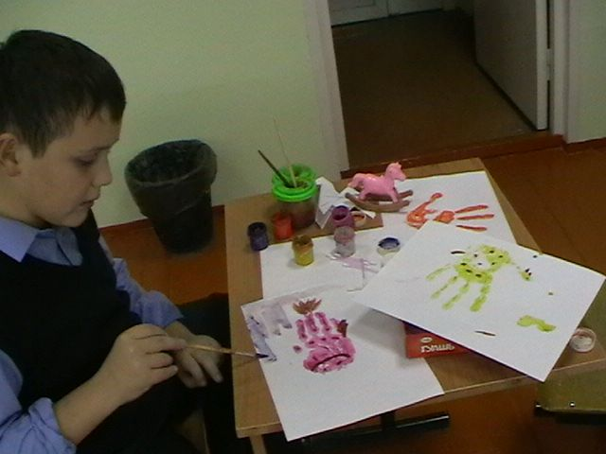

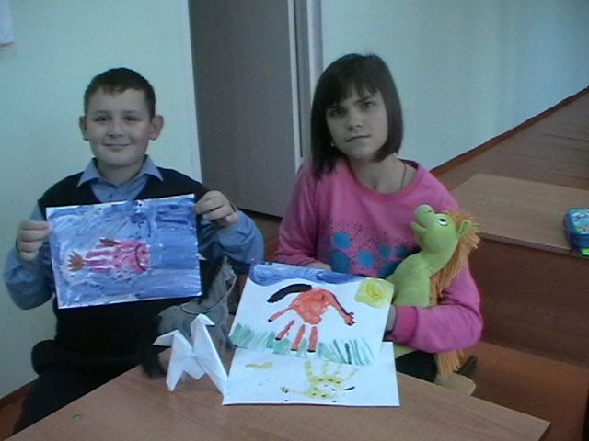
Занятие «Осенние листья» (оттиск осенними лтстьями)
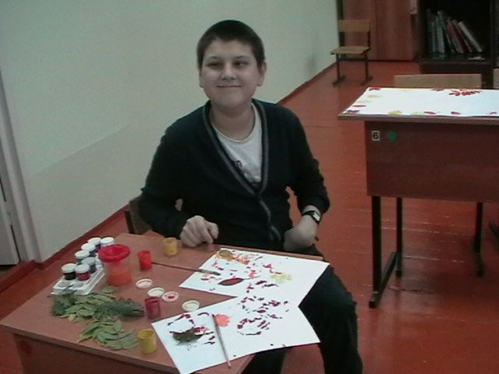

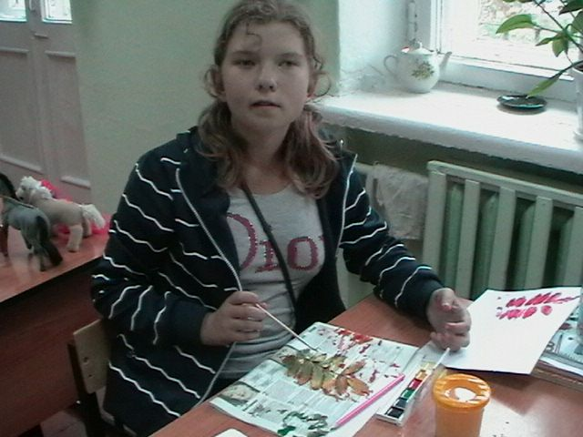

Фото 1. Коллективная работа
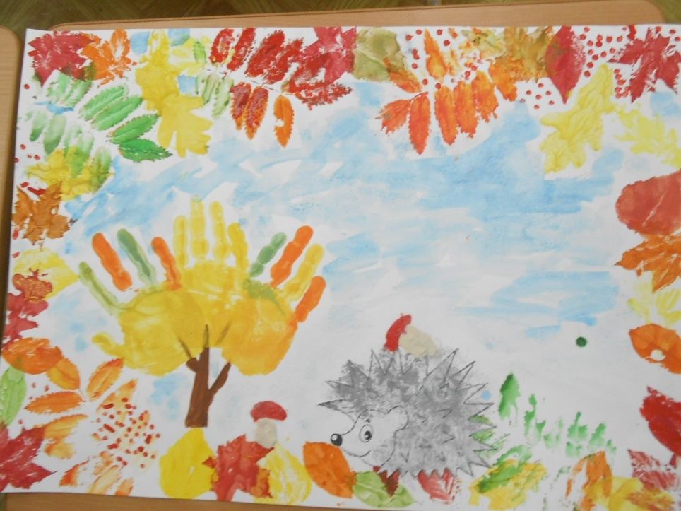

Занятие «Мишка на Севере» (1 «д» класс)
Фото 1. Работа с трафаретомФото 2. Этап рисования пальчиками
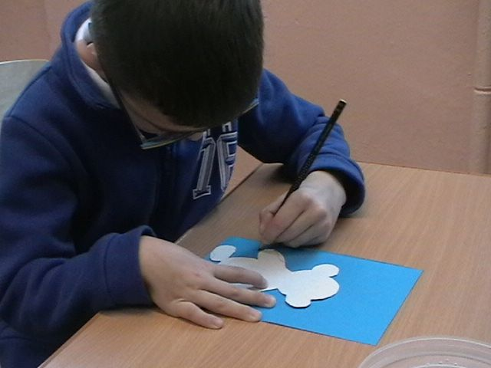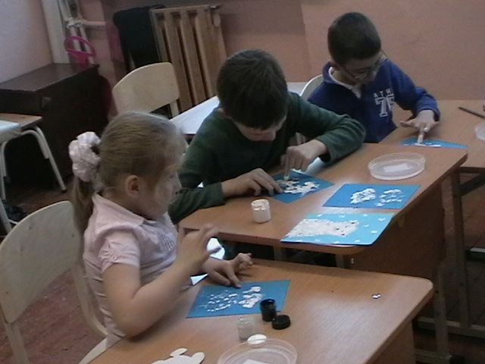

Фото 3.Этап разминки Фото 4. Итог работы
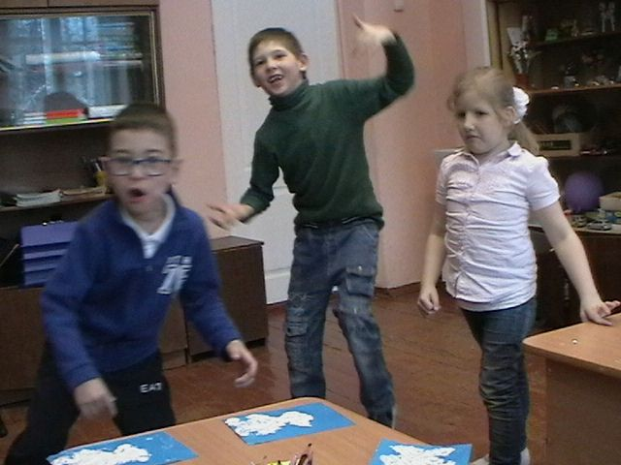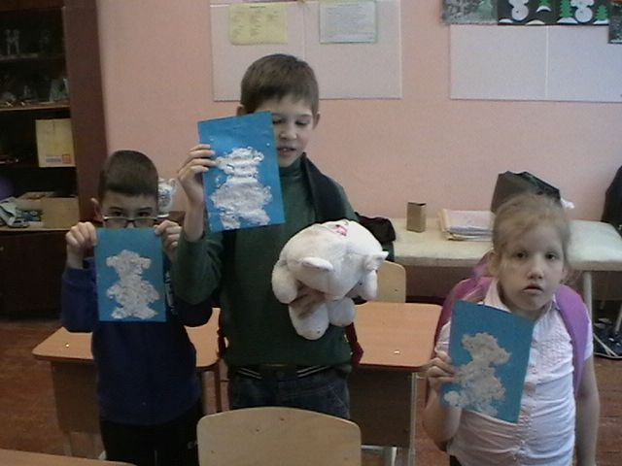
Занятие «Рукавичка» (рисование ватными палочками)
Фото 1. К нам в гости пришла сказка..
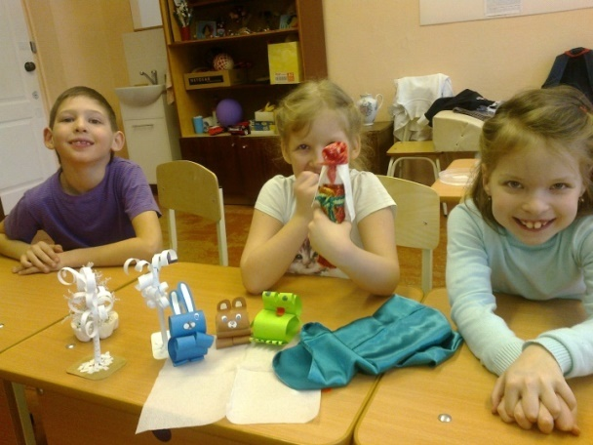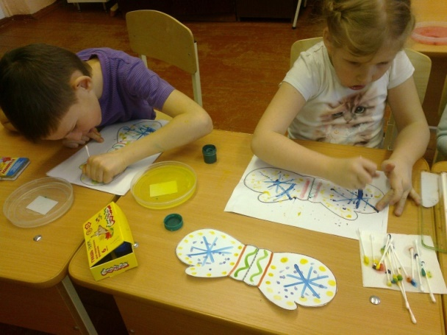

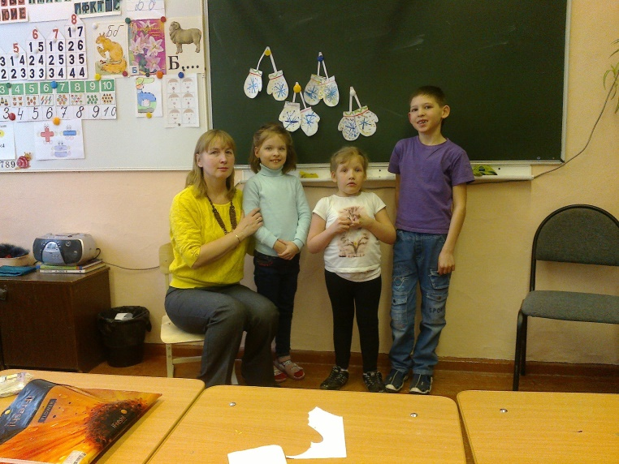

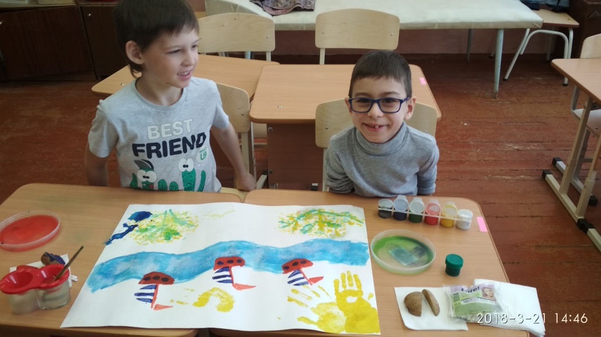

Приложение 2
Анфалова В.В., воспитатель. учитель –логопед.
Конспект занятия рисование в нетрадиционной технике.
Техника «Рисование мятой бумагой».
Ход занятия.
Тема: «Животные севера. Белый медведь»
Цели: ознакомление детей с нетрадиционной техникой рисования – мятой бумагой.
Задачи:
- научить детей обводить по контору трафарет.
- развивать мелкую моторику рук, внимание, память.
- воспитывать усидчивость, интерес к искусству.
Оборудование: цветная бумага голубого цвета формата А4, трафарет медведя, простые карандаши, ватная палочка, краска черная и белая, баночка с водой, подставочка, тряпочка, салфетки

1. Орг. момент.
Воспитатель: Здравствуйте, ребята! Кто к нам в гости пришёл?
Белый медведь.
Хорошо. А где живет белый медведь?
Белый медведь живет на севере.
А какой климат на севере?
На севере холодно.
Ой, ребята, у меня замёрзли ладони. Давайте согреем наши ладошки дыханием. Щёчки не надуваем. Длительный выдох. Короткий выдох.
Молодцы. А какая шубка у медведя?
Толстая, теплая, мягкая, пушистая, нежная.
Молодцы. Вот и мы сегодня с вами будем рисовать белого медведя.
Пальчиковая гимнастика
Но сначала давайте разомнём наши пальчики, приготовились.
У зверей четыре лапы. поднимаем и опускаем 4 пальца на обеих руках
Когти могут поцарапать. пальцы двигаются как коготки
Не лицо у них, а морда. соединить пальцы двух рук, образовав шарик, по очереди
разъединять пальцы, опуская их вниз
Хвост, усы, а носик мокрый. волнообразные движения рукой, «рисуем» усы, круговые
движения пальцем по кончику носа
И, конечно, ушки растираем ладонями уши
Только на макушке. массажируем две точки на темени
3. Практическая работа
У вас у каждого на столе есть трафарет белого медведя возьмите его и положите на лист теперь простым карандашом будем обводить только держите трафарет крепко, что бы он не съезжал. А в этом вам поможет музыкальное произведение из мультфильма про медвежонка Умку.
Дети обводят.
Откладываем карандаши и трафареты. И теперь давайте немного разомнемся, прежде чем продолжить работу дальше.
Физ. мин.
1. Мы хлопаем в ладоши, хлоп, хлоп
хлопки над головой
Мы топаем ногами, топ, топ
высоко поднимаем колени
Качаем головой
головой вперед назад подвигать
Мы руки поднимаем, мы руки опускаем
руки поднять, опустить
Мы низко приседаем и прямо мы встаем
присесть и подпрыгнуть
Сели правильно и продолжим работать. Медведя мы нарисовали, теперь нам надо его раскрасить. Работать будем мятой бумагой. Давайте возьмём салфетки в руки. Помнём. Какие салфетки на ощупь?
попробовали.
Теперь макнём в краску белую и заполняем всего медведя.
Дети работают, звучит музыка «Колыбельная для Умки».
Ребята, заканчиваем работу. Салфетки положите на поднос.
Теперь ребята посмотрите, чего не хватает у нашего медведя.
Глаз и носика.
Правильно. У вас на столе есть ватные палочки. Окуните их в черную краску и нарисуйте глаз и нос.
Ватные палочки использованные положите на поднос.
Анализ работы. Итог занятия.
Посмотрите ребята, какие у вас получились красивые белые медведи. Выберите рисунок, который вам нравится.
Саша расскажи, какой рисунок тебе понравился и почему. (еще несколько детей опросить)
Да, ребята у вас получились очень хорошие белые медведи. Сказываются ощущения, что мы на севере.
Уборка рабочих мест

Анфалова В.В., воспитатель, учитель-логопед
Конспект занятия рисование в нетрадиционной технике.
Техника «Рисование ватными палочками».

Ход занятия:
Тема: «Рукавички для лесных зверей»
Цель: Формировать умение украшать предмет нетрадиционным способом.
Задачи:
- Учить рисовать по мотивам сказки «Рукавичка», создавать сказочный образ.
- Учить проводить ватной палочкой прямые линии и точки, создавая орнамент.
- Дать представление о симметрии.
- Развивать умение работать с красками, любоваться своей работой;
- Воспитывать чувство сострадания; .

Материалы и оборудование: мольберт, варежки, корзинка, образец рисунка, краски, ватные палочки, салфетки, стаканы с водой, листы бумаги, вырезанные в виде рукавички.
- Орг. Момент. Создание игровой мотивации.
Воспитатель незаметно кладёт рукавичку в таком месте, где ребята могут её увидеть.
- Ребята, чья рукавичка? Ничья?
Наша варежка осталась
Без хозяйки. Вот беда!
Заблудилась, потерялась,
А вокруг неё зима.
Что же делать рукавице?
Нету ручки той родной,
Что согреет всю тряпицу
Своим маленьким теплом.
Плачет наша рукавичка,
Мёрзнет, лёжа на снегу,
И мечтает, что хозяйка
Прибежит за ней в пургу. (Е. Александрова - Снежная)
Ребята, а как вы думаете, чья это рукавичка?- Может быть, это рукавичка дедушки из сказки? Помните, потерял дед свою рукавичку, а когда нашёл, то в ней жили уже зверята. Назовите их. (Ответы детей). В рукавичке поселились мышка, лягушка, зайка, лисичка, волк, кабан, медведь. Если не назовут, то воспитатель загадывает загадки.
- Сама крошка, боится кошки,
Под полом живет,
Туда все несет.
Мышь
- На земле она скакушка,
А в воде она плавушка
Комаров и мух ловушка.
Кто? Зелёная
(л…а).
- Мчится без оглядки,
Лишь сверкают пятки.
Мчится что есть духу,
Хвост короче уха.
Живо угадай-ка,
Кто же это? (Зайка)
- Хвост пушистый бережёт
И зверюшек стережёт:
Знают, рыжую в лесу –
Очень хитрую (лису)
- Малиной обедает.
Где мёд, ведает.
(Медведь)

Физ.минутка
Воспитатель: Давайте вспомним, как герои сказки рукавичку находили. (Кладёт в середину группы рукавичку).
Первой прибежала мышка - поскребушка. (с проговариванием звуков "пи-пи-пи")
Потом прискакала лягушка - попрыгушка. ( приговаривая: "Ква-ква-ква")
Затем прибежал зайчик- побегайчик. (Построение в круг. Дети прыгают на двух ногах к центру круга).
А вот лисичка - сестричка бежит. (Хвостиком машет).
А вот и медведюшка - батюшка идёт. (Дети имитируют ходьбу медведя).
Вот как много зверей поместилось в рукавичке! (Широко разводят руки).
Забрал дедушка свою рукавичку, и звери остались в зимнюю пору без тёплого дома. Расстроились животные, как же им зиму перезимовать? Мы с вами можем помочь бедным животным? Давайте вернём зверятам их тёплый домик. Присаживайтесь за столы, но прежде чем приступить к работе мы должны с вами размять пальчики.
Практическая часть. Рисование "Украсим рукавичку- домик".
Воспитатель: Есть у меня одна рукавичка. (Показывает рукавичку, вырезанную из бумаги белого цвета). Какого она цвета?
Дети: Белого.
Воспитатель: Рукавичка какая-то бледная не красивая. Да, рукавичка не украшена. Что мы можем сделать с рукавичкой? Но у меня есть краски и ватные палочки, поэтому мы можем её украсить. Скажите, какого цвета краска?
Дети: Красного и жёлтого.
Воспитатель: Прежде чем нам с вами приступить к работе, нам с вами нужно подготовить наши пальчики.
Пальчиковая зарядка.
На двери висит замок.
- Кто его открыть бы мог?
- Постучали,
- Покрутили,
- Потянули
- И открыли! Я нарисую на ней разноцветные полосы.
Воспитатель рисует орнамент на рукавичке белого цвета и предлагает детям украсить другие рукавички.
5. Итог занятия.
Рисунки детей выставляются на стенде.
Воспитатель: Вот сколько разных рукавичек, украшенных полосатым узором, мы сделали для зверей. Теперь у каждого будет свой теплый домик.

